Алгоритм Евкліда (пошук найбільшого спільного дільника)

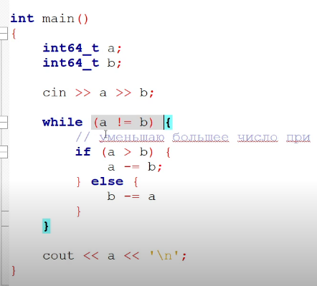 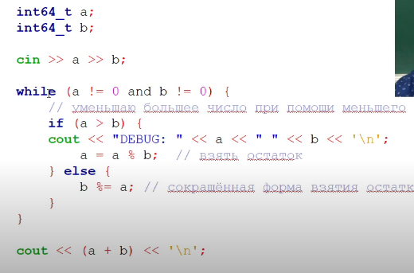

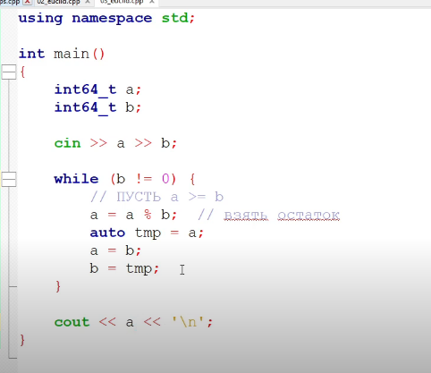

Найменше спільне кратне

Пошук двох найбільших

m = [328, 228, 12, 11, 14, 2, 228, 6, 0, 9, 7, 2, 5]

m1 = m[0]

m2 = m[1]

if m1 > m2:

m2, m1 = m1, m2

for x in m:

if x > m1:

m2 = m1

m1 = x

else:

if x > m2:

m2 =x

print (m1, m2)